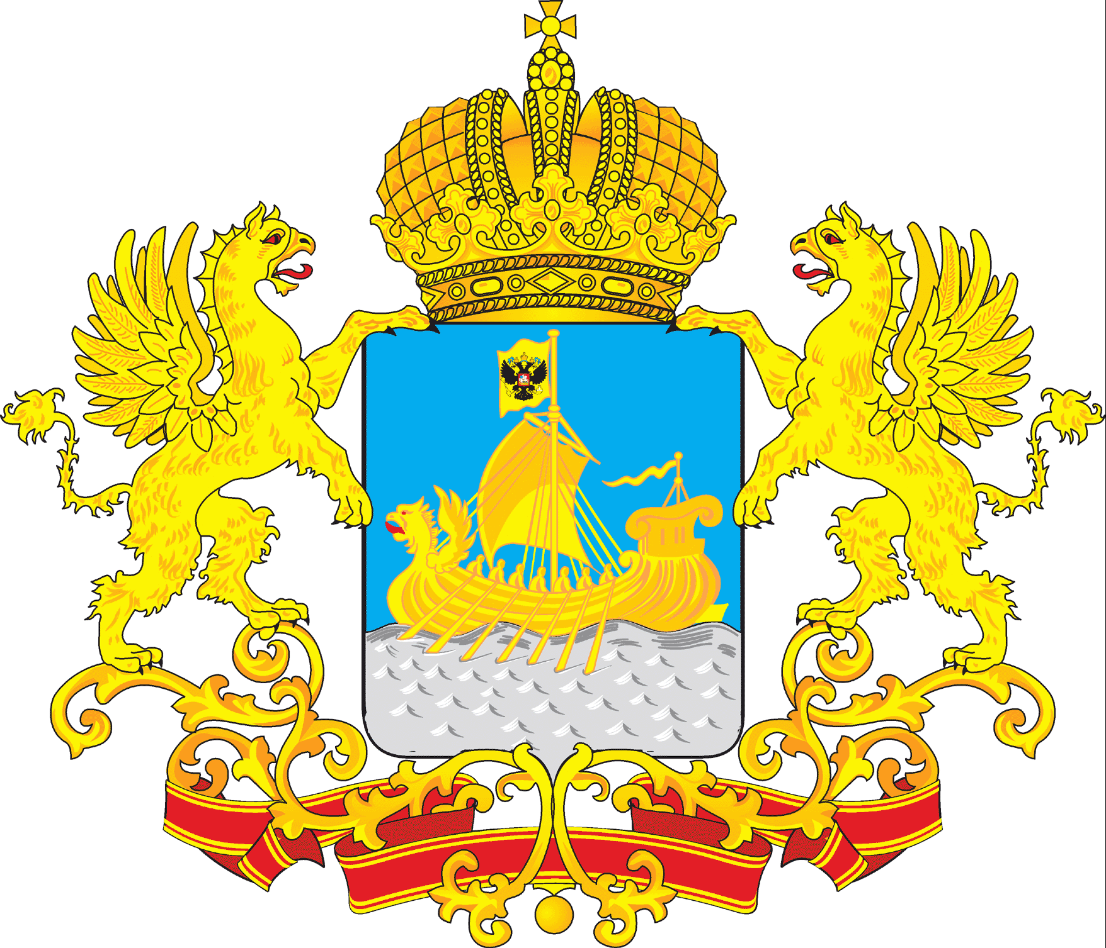
АДМИНИСТРАЦИЯ КОСТРОМСКОЙ ОБЛАСТИ

П О С Т А Н О В Л Е Н И Е

от «26» мая 2015 года № 202-а

г. Кострома

Об установлении величины прожиточного минимума на душу населения и по основным социально-демографическим группам населения Костромской области за I квартал 2015 года

В соответствии с Федеральным законом от 24 октября 1997 года № 134-ФЗ «О прожиточном минимуме в Российской Федерации», Законом Костромской области от 20 июня 2005 года № 283-ЗКО «О прожиточном минимуме в Костромской области», в целях оценки уровня жизни населения Костромской области
администрация Костромской области ПОСТАНОВЛЯЕТ:
1. Установить величину прожиточного минимума на душу населения и по основным социально-демографическим группам населения в Костромской области за I квартал 2015 года в размере:
в расчете на душу населения – 9 112 рублей,
для трудоспособного населения – 9 852 рубля,
для пенсионеров – 7 584 рубля,
для детей – 8 960 рублей.
2. Настоящее постановление вступает в силу со дня его официального опубликования.

Временно исполняющий обязанности  губернатора области | С. Ситников

